桃園市政府性別培力、宣導執行成果表
(每課程/活動填報1表)
項次 | 項目 | 內容 | 備註
1 | 主辦單位 | 桃園區公所
2 | 協辦單位
3 | 年度 | 112年度
4 | 課程/活動日期 | 112.10.20
5 | 課程/活動名稱 | 桃園區112年長青敬老楷模表揚大會
6 | 課程/活動對象 | 民眾
7 | 辦理形式 | 播放性平宣導影片 | 演講、電影賞析與導讀(討論會)、工作坊、讀書會等。
8 | 課程/活動簡介(大綱) | 藉由模範父親表揚活動，播放性平宣導影片，讓與會者了解性別平等之概念並加深其印象。 | 請以300字以內文字描述。
9 | 參加人數 | 共320人，分別為男性： 150人；女性：170人，其他： 0人。 | 課程/活動以人數為計，非人次。
10 | 講師資料 | (1)姓名：  (2)職稱： | 請述明講師及其職稱。
11 | 其他 | 1.請附簽到表、講義內容。  2.另視實際情況，請檢附計畫書。 | 均檢附電子檔即可。

活動照片表
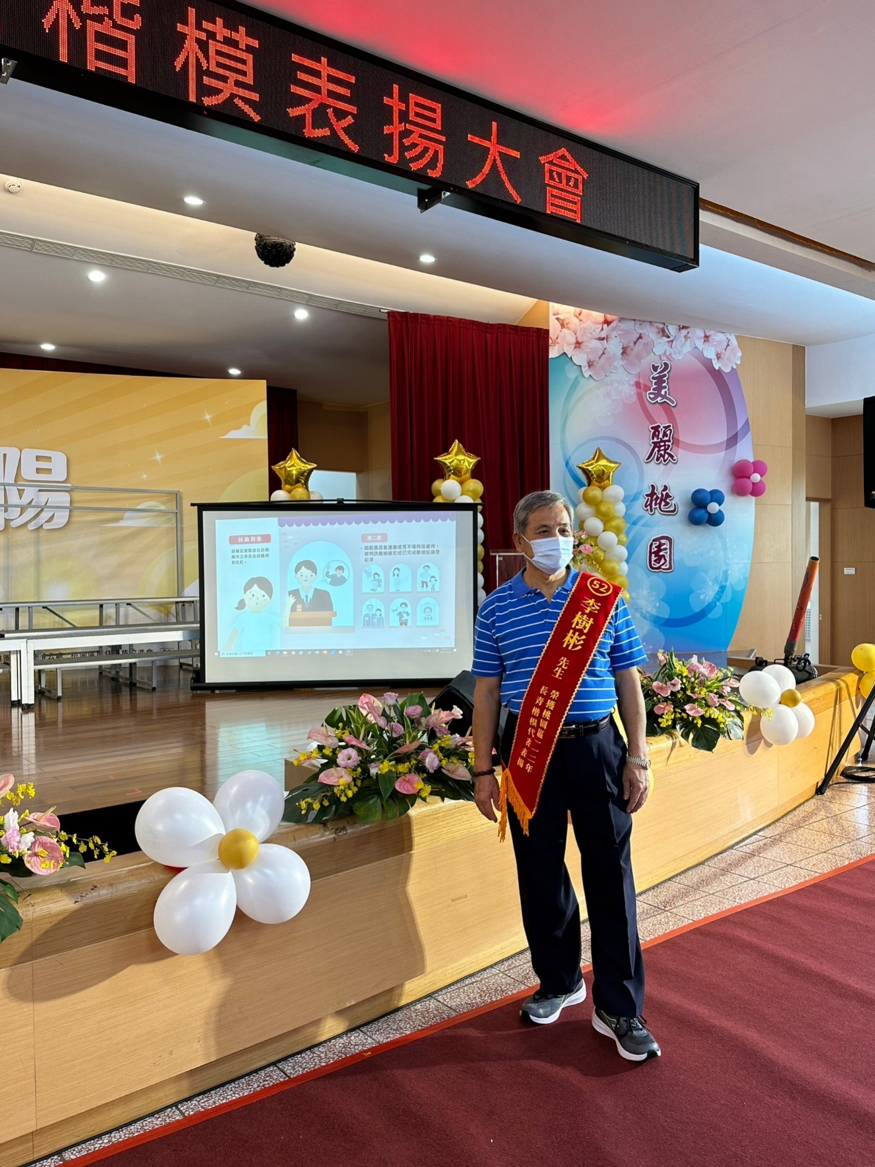
長青楷模授獎人與性平宣傳影片合影
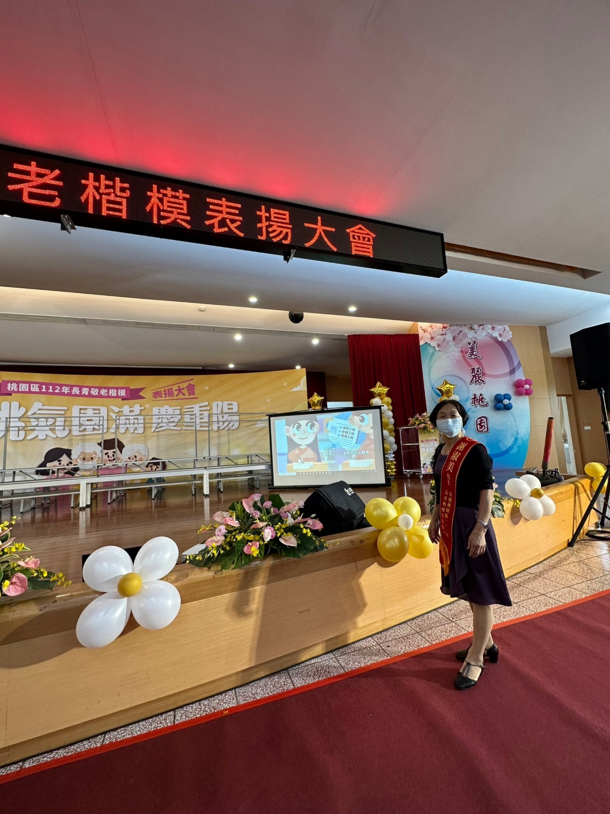
敬老楷模授獎人與性平宣傳影片合影

問卷調查分析表
一、量化分析
瞭解程度  題次 |  | 非常瞭解  人數(%) | 瞭解  人數(%) | 普通  人數(%) | 不瞭解  人數(%) | 非常不瞭解  人數(%)
第1題  (簡易題文) | 合計
 | 男
 | 女
 | 其他
第2題  (簡易題文) | 合計
 | 男
 | 女
 | 其他
第3題  (簡易題文) | 合計
 | 男
 | 女
 | 其他
第4題  (簡易題文) | 合計
 | 男
 | 女
 | 其他
第5題  (簡易題文) | 合計
 | 男
 | 女
 | 其他
第6題  (活動/課程能應用於日常生活或業務中) | 同意程度 | 非常同意  人數(%) | 同意  人數(%) | 普通  人數(%) | 不同意  人數(%) | 非常不同意  人數(%)
 | 合計
 | 男
 | 女
 | 其他
實際人數 | 合計 人；男 人(%)、女 人(%)、其他 人(%)。
備註 | 如有多題，請自行增列題次。

二、質化分析(請以文字陳述活動辦理情況、參與程度、未來課程建議事項等)

